Игры на воссоздание из геометрических фигур образных и сюжетных изображений.
ИГРА «ТАНГРАМ».
«Танграм» - одна из несложных головоломок, названная так по имени ученого, придумавшего эту игру. Это квадрат из семи частей ( 2 больших, 1 среднего и 2 маленьких треугольников, квадрата и параллелограмма. )
Правила: используя все 7 частей, плотно присоединяя их одну к другой, составить различные изображения по образцам и по собственному замыслу.
Последовательные этапы освоения игры.
Первый этап освоения игры – ознакомление с набором фигур к игре, преобразование их с целью составления из 2-3 имеющихся новой.
На первом этапе освоения игры «Танграм» проводится ряд упражнений, направленных на развитие у детей пространственных представлений, элементов геометрического воображения, на выработку практических умений в составлении новых фигур путем присоединения одной из них к другой. Задания видоизменяются. Дети составляют новые фигуры по образцу .устному заданию, замыслу. Эти упражнения являются подготовительными ко второму этапу освоения игры – составлению фигур- силуэтов по расчлененным образцам.
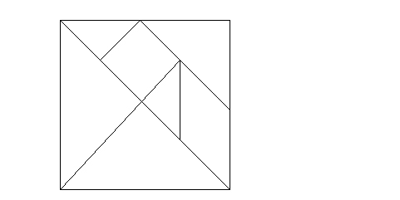
Пример 1.
Цель. Упражнять детей в сравнивании треугольников по размеру, составление из них новых геометрических фигур: квадратов, четырехугольников, треугольников.
Оборудование. Наборы фигур к игре «Танграм».
Ход занятия. Педагог предлагает детям рассмотреть фигуры, назвать их, сосчитать. Дает задания.
1. Выполнения поручений.
Возьмите все треугольники. Сосчитайте. Сравните. Скажите, что вы сделали.
2. Работа по вопросам.
Сколько больших треугольников?
Сколько маленьких треугольников?
Сколько средних треугольников?
Сколько всего треугольников и какого они размера? ( Два больших два маленьких и один средний.)
Сравни треугольники.
3 . Составление фигур по инструкциям.
Возьмите 2 больших треугольника. Составьте из них сначала квадрат, потом треугольник.
Возьмите 2 маленьких треугольника. Составьте квадрат , треугольник и четырехугольник.
Возьмите большой и средний треугольники. Составьте четырехугольник.
4. Итог.
В итоге педагог обобщает: «Из треугольников можно составить новые различные фигуры – квадраты, четырехугольники, треугольники. Фигуры присоединяются одна к другой по сторонам». (Показывает на доске.)
Вопросы для анализа.
Какую фигуру вы составили?
Как?
Пример 2.
Цель. Упражнять детей в умении составлять новые геометрические фигуры из имеющихся по образцу и замыслу.
Оборудование. Наборы фигур к игре «Танграм», таблицы с изображенными на них геометрическими фигурами.
Ход работы. Педагог предлагает детям рассмотреть фигуры.
1. Выполнение поручений.
Разделите все фигуры на 2 группы.
Назовите эти группы. (Треугольники. Четырехугольники.)
2.Составление фигур по инструкциям.
Составьте четырехугольник из большого и среднего треугольников.
Составьте четырехугольник из квадрата и 2 маленьких треугольников.
Составьте четырехугольник из 2 больших и 1 среднего треугольника.
3.Составление фигур по образцу.
Педагог показывает таблицы и просит детей составить такие же фигуры.
Дети составляют фигуры и называют их.
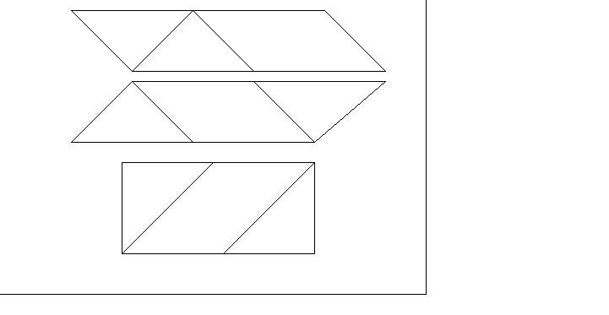
4. Итог.
Составьте несколько фигур по собственному замыслу.
Второй этап освоения игры – составление фигур-силуэтов по расчлененным образцам.
Второй этап игры с детьми является наиболее важным для усвоения ими в дальнейшем более сложных способов составления фигур.
Игры на составление фигур-силуэтов по расчлененным образцам должны быть использованы педагогом с целью упражнения не только в расположении частей составляемой фигуры, но и в приобщении детей к зрительному и мысленному анализу образца.
На втором этапе освоения игры дети учатся анализировать расчлененный образец, создавать плоскостное изображение, правильно располагая в пространстве геометрические фигуры.
Пример 1.
Тема: Составление фигуры-силуэта зайца.
Цель .Учить детей анализировать способ расположения частей, составлять фигуру-силуэт, ориентируясь на образец.
Оборудование. Наборы фигур к игре «Танграм», образец.
Ход работы. Педагог предлагает детям рассмотреть образец фигуры-силуэта зайца.
1. Анализ образца фигуры-силуэта зайца.
1.1 Беседа по вопросам.
Кого вы видите на этой таблице? (Зайца.)
Назовите части тела из которых сделан заяц? ( Голова, ухо, туловище и лапы.)
1.2. Работа по вопросам.
Из каких геометрических фигур сделан заяц? (Из квадрата, четырехугольника, треугольников.)
Из каких геометрических фигур сделана голова? ( Голова сделана из квадрата. Ухо – из четырехугольника).
Кто думает по другому?
Из каких геометрических фигур сделано туловище и лапы? ( Туловище и лапы сделаны из треугольников.)
Из каких треугольников по величине сделаны туловище и лапы? ( Туловище сделано из 2 больших треугольников, Лапа – из маленького треугольника, а другая лапа – из среднего и маленького треугольника.)

2. Составление фигуры-силуэта зайца по образцу.
Педагог показывает на образец фигуры и говорит: «Мы рассмотрели, как составлен заяц, из каких геометрических фигур составлены голова, ухо, туловище, лапы. А теперь возьмите свои наборы фигур и составьте зайца.».
3. Отчет о работе.
После того как фигура будет готова, педагог просит детей рассказать, как они ее сделали, т. е. назвать расположение частей по порядку. ( Я делала так: голова – из квадрата, ухо – из четырехугольника, туловище – из 2 больших треугольников, лапы из среднего и маленького треугольников, другую лапу – из маленького треугольника.)
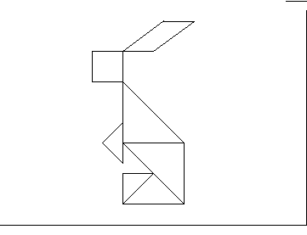
Анализ образца в данном случае проводился под руководством педагога.
В дальнейшем следует предлагать детям самостоятельно рассмотреть фигуру и составить ее. Можно предложить детям фигуры-силуэты: зайца, журавля, кенгуру, лисы, пистолета и др. В течении пяти занятий дети учатся анализировать расчлененный образец.
Третий этап освоения игры – воссоздание фигур по образцам контурного характера (нерасчлененным образцам.)
Воссоздание фигур по контурным образцам требует зрительного членения формы той или иной плоскостной фигуры на составные части, т.е. на те геометрические фигуры, из которых она составлена.
На этом этапе обучения одна из главных задач состоит в развитии у детей умения анализировать фигуры по контурному ее изображению, т.е. комбинаторных способностей.
При переходе от составления фигур-силуэтов по расчлененным образцам к составлению фигур-силуэтов по нерасчлененным образцам важно показать детям, что без тщательного рассматривания образца составить фигуру на плоскости трудно. Сначала ребятам предлагают составить 1-2 фигуры силуэтов по нерасчлененным образцам из числа тех, что составлялись ими ранее по расчлененным образцам. Такие упражнения обеспечивают переход к воссозданию фигур по более сложным образцам.
Примеры. 1.
Тема: Воссоздание фигуры-силуэта бегущего гуся.
Цель. Учить детей членить форму плоскостной фигуры на составные части, т.е. на те геометрические фигуры, из которых она составлена, планировать ход действия.
Оборудование. Наборы фигур к игре «Танграм», образец.
Ход работы.
1. Анализ образца фигуры-силуэта гуся.
1.1. Беседа.
Педагог предлагает внимательно рассмотреть образец фигуры-силуэта: «Посмотрите, это – фигура бегущего гуся. Эту фигуру можно составить из 7 частей игры. Надо сначала сказать из каких геометрических фигур можно сделать туловище, голову, шею, ноги гуся».
Дети рассказывают о предполагаемом способе размещения частей в составляемой фигуре: «Я думаю, что голова это - средний треугольник, шея- квадрат, туловище -2 больших треугольника и четырехугольник, лапы - маленькие треугольники.
А я думаю…»
2. Воссоздание фигуры-силуэта.
Педагог показывает на образец фигуры бегущего гуся и говорит:
«Мы рассмотрели, как составлен бегущий гусь, вы рассказали из каких геометрических фигур надо сделать голову, шею, туловище и лапы гуся.
А сейчас возьмите наборы фигур и составляйте ».
3. Анализ готового изделия.
После того как все дети составят силуэт гуся, педагог вызывает одного ребенка, который у доски составляет силуэт гуся. Все дети сверяют составленные ими фигуры с изображением на доске и рассказывают, как сделали они.
4. Итог. (Дети оценивают изделия друг друга.)
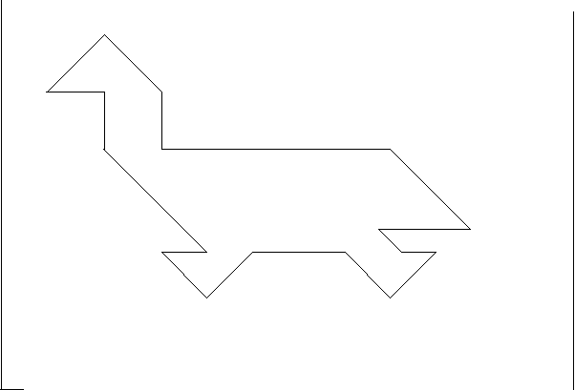

Пример 2.
Тема: Воссоздание фигуры-силуэта домика.
Цель. Упражнять детей в умении осуществлять зрительно-мысленный анализ возможного способа расположения фигур, проверяя его практически.
Оборудование. Наборы фигур к игре «Танграм», образец.
Ход работы.
1. Анализ образца фигуры-силуэта домика.
1.1. Беседа по вопросам.
Педагог предлагает детям внимательно рассмотреть образец и задает вопросы:
Что это? ( Дом.)
Какие части дома вы можете назвать? (Крыша, труба, стены.)
Какие геометрические фигуры вы видите? (Квадрат, треугольник, прямоугольник.)
Из каких фигур составлена крыша? (Из среднего и 2 маленьких треугольников.)
Кто думает по-другому?
Как бы вы составили домик из имеющегося набора фигур? ( Стены – из 2 больших треугольников, труба – из квадрата, крыша – из 1 маленького треугольника и четырехугольника.)
Кто думает по-другому.
2. Воссоздание фигуры-силуэта.
3. Анализ готового изделия.
После выполнения задания дети изображают графически мелом на доске способ расположения фигур в силуэте домика.
На протяжении ряда занятий дети составляют еще несколько фигур-силуэтов по нерасчлененным образцам, по возможности сами дают этим фигурам названия (лисы, бегущего человека, сидящего человека, человека с водой и др.)
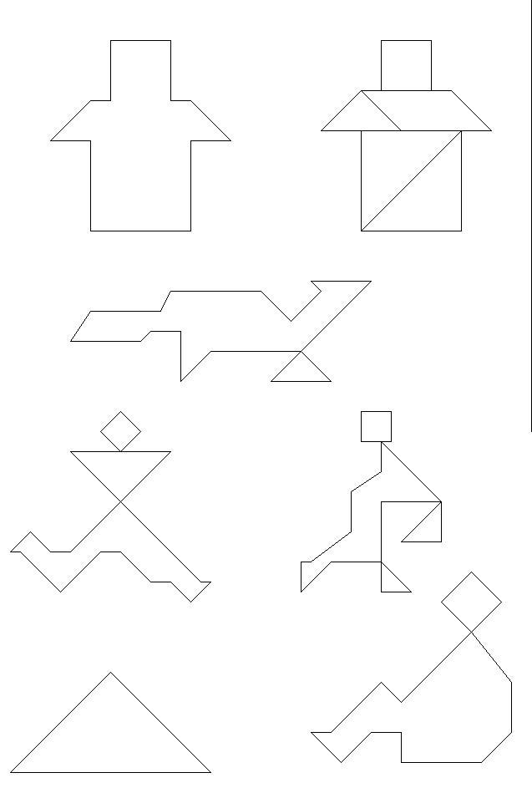

Четвертый этап игры – составление изображений по собственному замыслу.
На занятии детям предлагается вспомнить, какие плоские фигуры они учились составлять, и составить их. Эти занятия включают и элементы творчества, т.к. дети могут воспроизводить только общее очертание формы, а составные элементы отдельных частей располагать иначе, чем делали это по образцам.
С целью развития творчества можно предложить и более сложные задания. Из 2-3 одинаковых наборов фигур к игре «Танграм» составить фигуру-силуэт, сюжет как по образцам, так и по собственному замыслу.
На рисунке дан образец (домик) с указанием составных частей.
Усложнение заданий и изменение характера руководства со стороны педагога, повышение роли самостоятельных действий детей в ходе поисков составления фигуры помогают им овладевать более совершенными способами трансфигурации, на основании чего возможно моделирование предметных изображений по собственному замыслу.

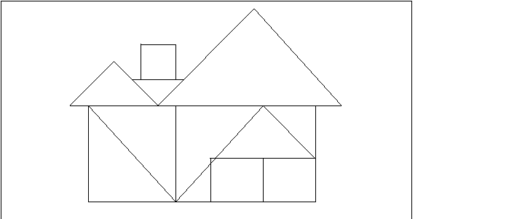

«ВЬЕТНАМСКАЯ ИГРА»
Круг из 7 частей, из которых равны между собой 2 части, имеющие сходство с треугольником; остальные 3 части – разные по размеру и форме. Части округлой формы, полученные в результате разреза, нацеливают детей на составление силуэтов животных, птиц, насекомых.
Правила игры те же, что и в других подобных играх: использовать для составления силуэтов все 7 частей , не накладывая одну часть на другую.
Из набора можно составить много разных забавных фигурок, присоединяя одну часть к другой.
Цель: учить анализировать поставленную задачу, обдумывать пути, способы ее решения, планировать свои действия, осуществлять постоянный контакт за ними и соотносить их с условием, оценивать полученный результат. Выполнение практических действий с использованием занимательного материала вырабатывает у детей умение воспринимать познавательные задачи, находить для них новые способы решения. Это ведет к проявлению у детей творчества.
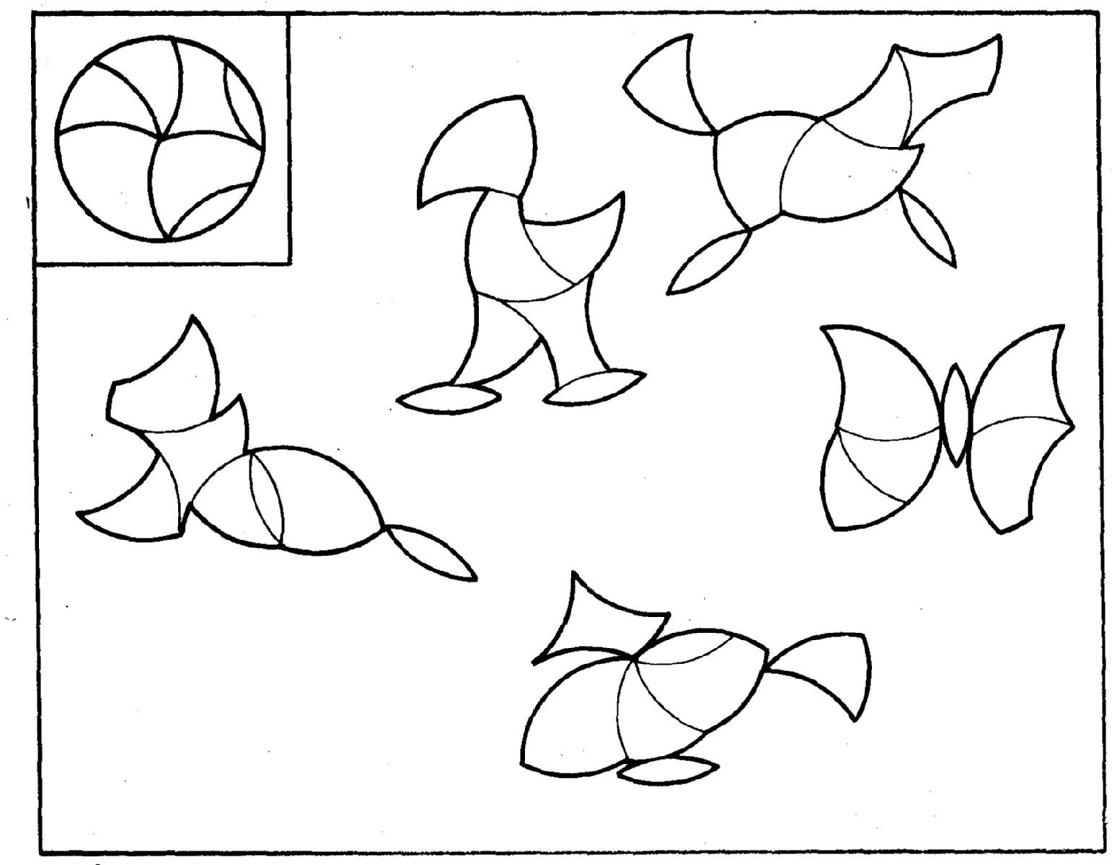

МЕТОДИЧЕСКИЕ РЕКОМЕНДАЦИИ
Игра как один из наиболее естественных видов деятельности детей способствует самовыражению, развитию интеллекта, воображения, самостоятельности. Эта развивающая функция в полной мере свойственна и дидактические игры.
Особое место для развития воображения глухих детей занимают такие дидактические игры, как игры на составление плоскостных изображений предметов, животных, птиц, домов, кораблей, из специальных наборов геометрических фигур, такие как: «Танграм», «Пифагор», «Монгольская игра», «Колумбово яйцо», «Вьетнамская игра», «Волшебный круг», «Пентамимо».
Эти игры представляют части разрезанной определенным образом фигуры: квадрата, прямоугольника, круга или овала. Они интересны детям. Детей увлекает результат - составить увиденное на образце или задуманное. Они включаются в активную практическую деятельность по подбору способа расположения фигур с целью создания силуэта. Дети должны построить по чертежу из деталей конструктора определенную фигуру.
Освоение этих игр происходит в несколько этапов. Первый этап – ознакомление с набором фигур к игре, преобразование их с целью составления из 2-3 имеющихся новой. Второй этап – составление фигур-силуэтов по расчлененным образцам. Третий этап – воссоздание фигур-силуэтов по образцам контурного характера (нерасчлененным образцам). Четвертый этап – составление изображений по собственному замыслу.
Обучая детей воссозданию фигур-силуэтов из частей данных игр последовательность усложнения заданий можно представить следующим образом: от овладения элементарными способами зрительного анализа к усвоению способов мыслительных действий.
Усложнение заданий и изменение характера руководства со стороны педагога, повышение роли самостоятельных действий детей в ходе поисков составления фигуры помогают им овладевать более совершенными способами трансфигурации, на основании чего возможно моделирование предметных изображений по собственному замыслу.
При выполнении задания следует предусмотреть возможность оказания ребенку необходимой помощи, формы которой зависят от индивидуальных особенностей. Проявляющихся в степени(легкости, трудности) усвоения предложенного материала.
Характер помощи зависит также и от сложности самого задания. В случае затруднений, связанных с пониманием условий выполнения задания, педагог может повторить инструкцию, подробно ее разъяснить или изменить формулировку, провести поэлементный анализ чертежа и помочь найти нужную деталь в наборе и определить ее место в пространстве конструируемого предмета. Наконец, можно прибегнуть к совместному поэтапному выполнению одного задания. Когда ребенок вообще затрудняется выполнить задание, можно фигуры выкладывать прямо по контуру чертежа, размеры которого, как правило, соответствуют размерам реальной фигуры. После чего ребенок приступает к самостоятельной работе.
Конструирование по представлению в сравнении с конструированием по образцу расширяет рамки манипулирования элементами. Рассуждая вслух, ребенок меняет одни детали другими, пытаясь создать целостный образ в соответствии с замыслом. В результате многократного переструктурирования элементов, возникают различные варианты выполнения одного задания.
Предлагаемые задания развивают у учащихся комбинаторные механизмы воображения. Задания на конструирование совершенствует у учащихся направленность процессов воображения, способность подчинять свою фантазию решению поставленных задач, в чем и состоит основная линия развития воображения в младшем школьном возрасте.
Игры на плоскостное конструирование могут применяться педагогом на уроках математики, ППО, изодеятельности, ознакомления с окружающим, воспитателем во внеурочное время, а также родителями.
Литература
1. Е.Г.Речитская, Е.А.Сошина. Развитие творческого воображения младших школьников.-М., 1999.
3. Л.А.Венгер.,Э.Г.Пилюгина.,Н.Б.Венгер. Воспитание сенсорной культуры ребенка.-М.,1988.
4. Д.Б.Богоявленская. Интеллектуальная активность как проблема творчества. Ростов на Дону,1983.
5. А.И.Бартковская, И.А. Лыкова. Цветная геометрия.-М., 1998.
6.Л.С. Итина. Геометрические игры.-М., 1996.
7. О.М.Дьяченко, А.И. Кирилова. Что можно сделать из квадрата?//Вопросы психологии.-1981.
8. Н.В. Яшкова. Наглядное мышление глухих детей,-М., 1988.
9. Т.И. Тарабарина. Игры на логику.-Ярославль, 1999.
10.Е.В. Карпова. Дидактические игры.-Ярославль,1997.
11.Л.Ф. Тихомирова. Упражнения на каждый день,-Ярославль,1999

